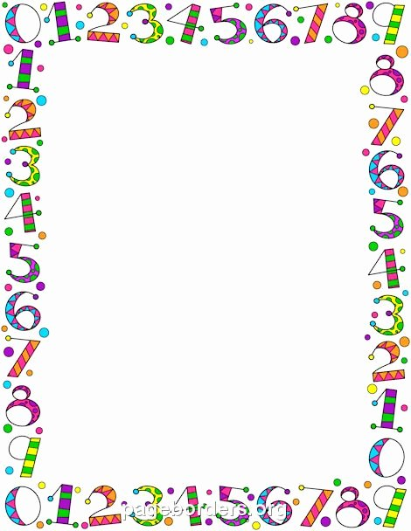 ***Страничка педагога-психолога***

**Консультация**

***Психологическая готовность к школьному обучению***

Быть готовым к школе — не значит уметь читать, писать и считать.

Быть готовым к школе — значит быть готовым всему этому научиться-считал детский психолог Л.А. Венгер.

Школьная зрелость включает в себя несколько основных взаимодополняющих друг друга компонентов:

• физиологическая готовность,

• интеллектуальная подготовка,

• эмоционально-волевая зрелость,

• социально-личностная готовность.

***Физиологическая готовность*** включает в себя состояние здоровья ребенка, его физическое развитие, сформированность общей и мелкой моторики. Поэтому при подготовке к школе первостепенное внимание нужно уделять укреплению здоровья ребенка, физическому развитию, закаливанию, соблюдение режима дня.

***Интеллектуальная подготовка*** – это развитие психологических функций, таких как:

- внимание;

- память;

- воображение;

- мышление;

- восприятие.

***Эмоционально - волевая готовность к школе***

• Способность выдерживать нагрузки. Уметь справляться со своими эмоциями, адекватно переносить разочарования;

• Умение управлять своим поведением - подчинять собственной воле непосредственные желания. Понимать разницу между «хочу» и «могу», «хочу» и «надо»;

• Умение управлять своей умственной деятельностью - выделить цель, наметить план действий, самостоятельно выполнить задание, довести начатое дело до конца, оценить результат своей деятельности;

• Умение организовать себя - без подсказки родителей приготовить всё необходимое для прогулки, игры, труда. Быть ответственным за свои поступки.

***Социально-личностная готовность***

• Умение общаться со взрослыми и сверстниками.

• Умение работать в группе, чувствовать себя членом группы.

• Умение быть дисциплинированным.

• Умение конструктивно решать конфликтные ситуации.

• Уверенность в себе и своих силах.

• Умение правильно оценивать себя и свое поведение.

• Умение быть самостоятельным, активным и инициативным.

***Как узнать, готов ли ребёнок идти в школу?***

Школьными психологами разработаны специальные методики, позволяющие определить уровень готовности ребёнка к школе.

Попробуйте ответить («да» или «нет») на вопросы данного теста. Он поможет вам понять, готов ли ваш ребёнок к школе.

*1. Может ли ваш ребёнок заниматься самостоятельно каким-нибудь делом, требующим сосредоточенности в течение 25—30 минут (например, собирать конструктор или пазлы)?*

*2. Говорит ли ваш ребёнок, что он хочет идти в школу, потому что там он узнает много нового и интересного, найдёт новых друзей?*

*3. Может ли ваш ребёнок самостоятельно составить рассказ по картинке, включающий в себя не менее 5 предложений?*

*4. Знает ли ваш ребёнок наизусть несколько стихотворений?*

*5. Верно ли, что ваш ребёнок в присутствии незнакомых людей ведёт себя непринуждённо, не стесняется?*

*6. Умеет ли ваш ребёнок изменять имя существительное по числам (например: рама — рамы, ухо — уши, человек — люди, ребёнок — дети)?*

*7. Умеет ли ваш ребёнок читать без ошибок по слогам или, что ещё лучше, целиком слова, состоящие из 2—3 слогов?*

*8. Умеет ли ваш ребёнок считать до двадцати и обратно?*

*9. Может ли ваш ребёнок решать примеры на сложение и вычитание в пределах десяти?*

*10. Сможет ли ваш ребёнок точно повторить предложение (например: «Зайчик, вспрыгни на пенёк»)?*

*11. Любит ли ваш ребёнок раскрашивать картинки, рисовать, лепить из пластилина?*

*12. Умеет ли ваш ребёнок пользоваться ножницами и клеем (например, делать аппликацию)?*

*13. Может ли ваш ребёнок обобщать понятия (например, назвать одним словом, а именно: мебель) стол, диван, стул, кресло)?*

*14. Может ли ваш ребёнок сравнить два предмета, то есть назвать сходство и различия между ними (например, ручка и карандаш, дерево и кустарник)?*

*15. Знает ли ваш ребёнок названия времён года, месяцев, дней недели, их последовательность?*

*16. Может ли ваш ребёнок понять и точно выполнить словесные инструкции?*

Если вы утвердительно ответили на 15—16 вопросов, можете считать, что ваш ребёнок вполне готов к школе. Вы не напрасно с ним занимались, а школьные трудности, если они возникнут, будут легко преодолимы.

Если вы утвердительно ответили на 9—13 вопросов, значит ваш ребёнок многому научился. Содержание же вопросов, на которые вы ответили отрицательно, подскажет вам темы дальнейших занятий.

Если вы утвердительно ответили на 8 (и менее) вопросов, значит вам следует, во-первых, почитать специальную литературу, во-вторых, постараться уделять больше времени занятиям с ребёнком, в-третьих, обратиться за помощью к специалистам.

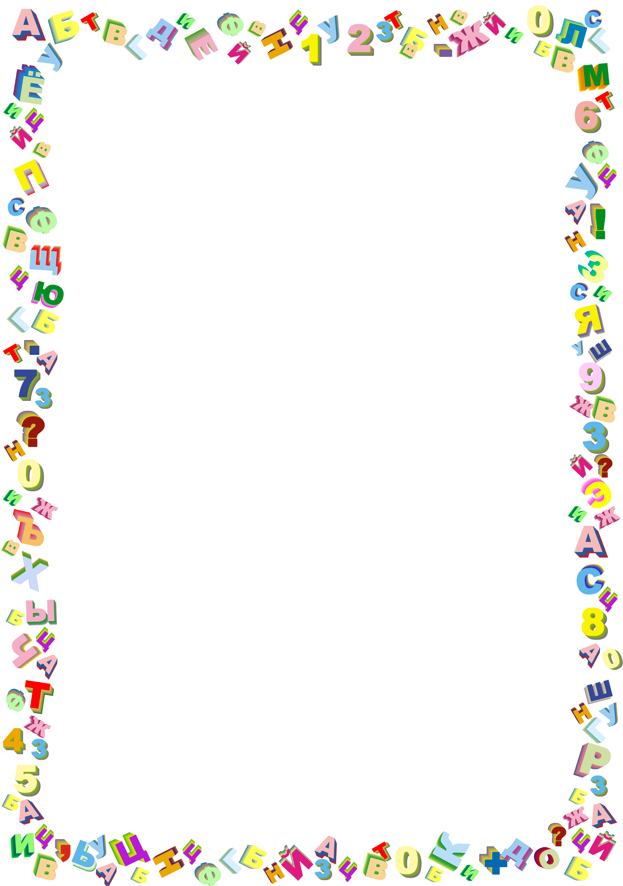**Рекомендации родителям по развитию мышления**

♦ Развивать умственные способности через овладение действиями замещения и наглядного моделирования в различных видах деятельности.

♦ Учить составлять группу из отдельных предметов.

♦ Учить выделять предметы по назначению и характерным признакам.

♦ Учить классифицировать предметы и обобщать их по характерным признакам или назначению. Учить понимать смысл литературного произведения; воспроизводить в правильной последовательности содержание текста с помощью вопросов.

♦ Учить сравнивать предметы.

♦ Учить соотносить схематическое изображение с реальными предметами.

♦ Развивать быстроту мышления через дидактические игры.

♦ Побуждать делать самостоятельные выводы.

♦ Учить отвечать на вопросы, делать умозаключения.

♦ Создавать сложно организованную среду, чтобы ребенок мог взаимодействовать с разными предметами.

♦ Способствовать познанию свойств различных материалов, их функционального потенциала, созданию образов, моделей реальных предметов посредством изобразительной деятельности (лепки, аппликации, рисования и т.д.).

♦ Способствовать осмыслению содержания жизненных ситуаций, подражанию и проигрыванию их с заменой одних объектов другими.

♦ Учить устанавливать причинно-следственные связи.

♦ Развивать мышление, используя сказки, поговорки, метафоры, образные сравнения.

♦ Учить выделять и связывать те стороны ситуации, свойства предметов и явлений, которые существенны для решения поставленной задачи.

♦ Способствовать переходу к решению задач в уме.

***Игры и упражнения для развития мышления***

1. «Разложи картинки». Учить учитывать последовательность событий.

2. «Закончи слово». Учить заканчивать слово по начальному слогу.

3.«Найди лишний предмет», «Найди в ряду лишнюю фигуру». Учить классифицировать предметы по признакам и назначению.

4.«Творческий подход». Ребенку показывают предметы, не имеющие определенного назначения; ребенок должен придумать, как можно использовать данный предмет.

5.«Антонимы». Ребенку называют слово, а он должен назвать противоположное по смыслу. Например: «тяжелый — легкий», «сильный — слабый», «твердый — мягкий и др.

6.«Уникуб», «Лото», «Домино», мозаики, конструкторы.

7.Загадки.

**Рекомендации родителям по развитию памяти**

♦Развивать умение произвольно вызывать необходимые воспоминания.

♦ Обучать культуре запоминания.

♦ Учить вспоминать последовательность событий.

♦ Учить использовать при запоминании мнемотехнические приемы.

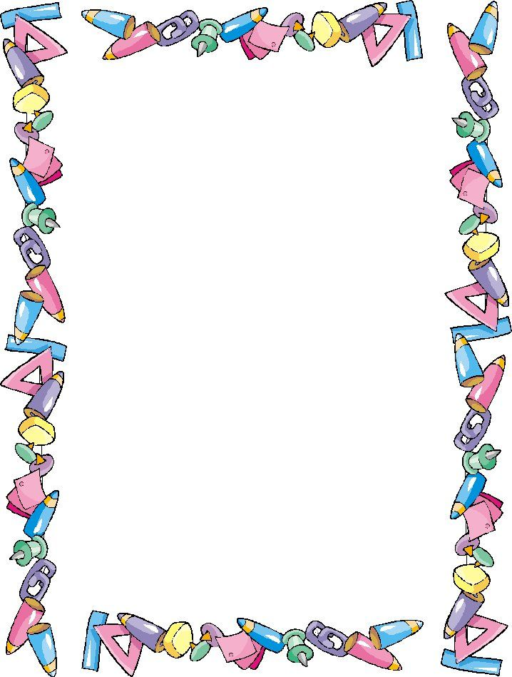♦ Учить использовать образ как средство развития произвольной памяти.

♦ Учить повторять, осмысливать, связывать материал в целях запоминания, использовать связи при припоминании.

♦ Способствовать овладению умением использовать для запоминания вспомогательные средства.

***Игры и упражнения для развития памяти***

1.«Запомни предметы». Учить запоминать и воспроизводить информацию.

2.«Детектив». Развивать произвольное запоминание; ребенок в течение 15 мин рассматривает 15 картинок, после чего картинки убирают; ребенок должен назвать картинки, которые запомнил.

3.«Пирамида». Развивать кратковременную механическую память. Взрослый называет ребенку сначала одно слово, ребенок должен сразу же повторить его; затем взрослый называет два слова, ребенок повторяет их; затем взрослый называет три слова, ребенок — повторяет и т.д.

4.«Что ты видел в отпуске?» Взрослый задает ребенку вопросы о происходящих в отпуске событиях.

5.«Следопыт». Взрослый показывает ребенку игрушку и говорит, что сейчас ее спрячет в комнате; ребенок отворачивается; взрослый прячет игрушку; а ребенок должен ее найти.

6.«Что ты ел на обед?» Ребенок должен перечислить все, что ел на обед.

7.«Одежда». Ребенок должен вспомнить, в каком порядке он надевал предметы одежды утром.

8.«Нарисуй такой же». Ребенок рисует на листе бумаги какой-либо простой предмет; затем лист переворачивается и ребенок должен нарисовать такой же предмет.

9.«Я положил в мешок». Взрослый на глазах ребенка кладет в мешок разные предметы; ребенок должен вспомнить, что лежит в мешке.

10.«Короткий рассказ». Взрослый читает короткий рассказ; ребенок должен повторить его.

11.«Башня». Ребенку показывают схематическое изображение башни, состоящей из множества геометрических фигур; ребенок должен запомнить эти фигуры и назвать.

12.«Фигурка из палочек». Взрослый выкладывает фигурку из палочек; ребенок запоминает ее и по памяти выкладывает такую же.

**Рекомендации родителям по развитию внимания**

Данные методы не требуют специальной подготовки. Достаточно быть внимательным к детям и иметь время для занятий и игр с ними.

♦ Развивать слуховое внимание с помощью дидактических игр.

♦ Часто менять формы деятельности.

♦ Использовать на занятиях элементы игры.

♦ Приучать проговаривать инструкцию игры несколько раз.

♦ Почаще наблюдать и обсуждать с детьми услышанное и увиденное.

♦ Учить сознательно направлять внимание на определенные предметы и явления.

♦ Учить управлять вниманием в соответствии с целью.

♦ Учить сосредоточиваться на известной деятельности, концентрировать свое внимание на ней, не отвлекаясь.

♦ Создавать средства-стимулы, которые будут организовывать внимание ребенка.

♦ Для развития внимания использовать игры с правилами и игры-драматизации.

***Игры и упражнения, способствующие развитию внимания***

1.«Да и нет не говорите, черный с белым не носите». Взрослый задает ребенку вопросы. Ребенок отвечает на них, но при этом не должен называть запрещенные цвета и не говорить «да» и «нет».

2.Игры-головоломки.

3.Загадки.

4.«Найди отличия».

5.«Найди два одинаковых предмета».

6.«Будь внимателен». Выполнение гимнастических упражнений по словесной команде.

7.«Волшебное слово». Взрослый показывает упражнения, а ребенок их повторяет только в том случае, если взрослый говорит: «Пожалуйста!».

8.«Где что было». Ребенок запоминает предметы, лежащие на столе; затем он отворачивается. Взрослый передвигает предметы; а ребенок указывает, что изменилось.

9.«Назови, что ты видишь». Ребенок за 1 мин должен назвать как можно больше предметов, находящихся в комнате.

10.«Карлики и великаны». Ребенок должен выслушать словесную инструкцию взрослого, не обращая внимание на его действия.

**Рекомендации родителям по развитию воображения**

* Играйте с ребенком, поддерживайте его фантазии.
* Найдите время посмотреть на облака или на листья, чтобы увидеть, на что или кого они похожи.
* Сочиняйте вместе истории. Взрослый говорит первое предложение, ребенок – второе, взрослый – третье, ребенок – четвертое и т. д.
* Берите простые предметы (лист бумаги, карандаш, платок) и придумывайте, как его можно использовать. Лист бумаги может быть крышей, подзорной трубой, самолетиком, кочкой.)
* Возьмите лист бумаги, скомкайте его, посмотрите на то, что получилось и придумайте, на что это похоже.
* Возьмите краски и наделайте на листе кляксы, а потом рассматривайте их, пытаясь увидеть образы. Потом можно дорисовать до картинки.
* Уберите на время все игрушки с конкретной, взрослой логикой (заводные, электронные). Они мешают развитию воображения.
* Создайте среду, которая поможет ребенку развиваться. Здесь нужны предметы, которые можно использовать по-разному, у которых нет прямой логики (камушки, ленточки, коробочки и т.п.). Пусть в свободном доступе ребенка будут бумага разного формата и РАЗНЫЕ изобразительные средства: краски, карандаши, пастель, восковые мелки, пластилин.